**Отчет к лабораторной работе по лекции №5. Средние величины.**

**Задание №1**

**Постановка задачи:**

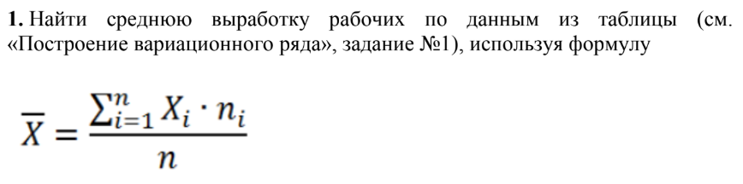

**Реализация:**

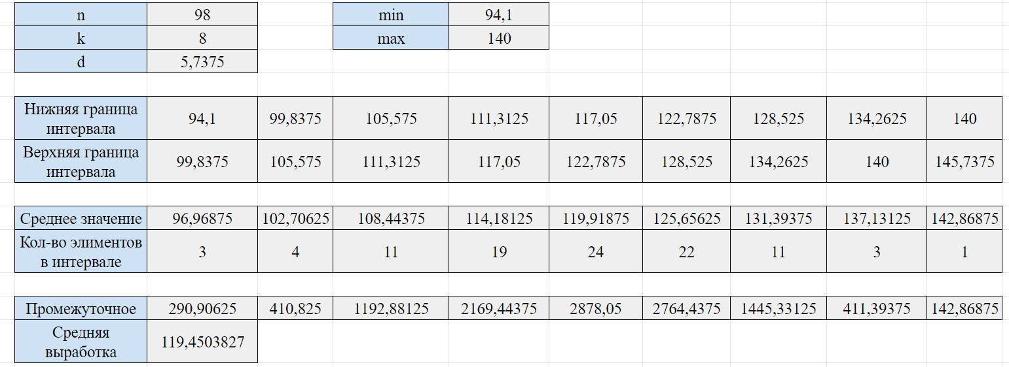

**Задание №2**

**Постановка задачи:**

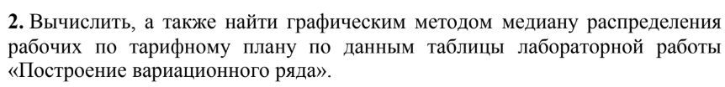

**Реализация:**

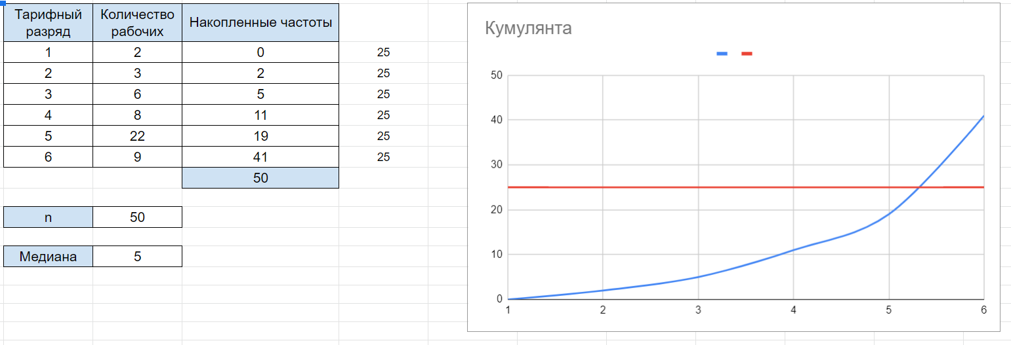

**Задание №3 и 5**

**Постановка задачи:**

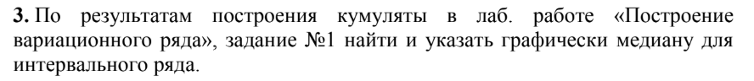



**Реализация:**

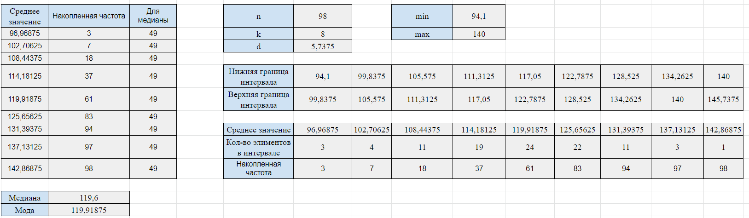

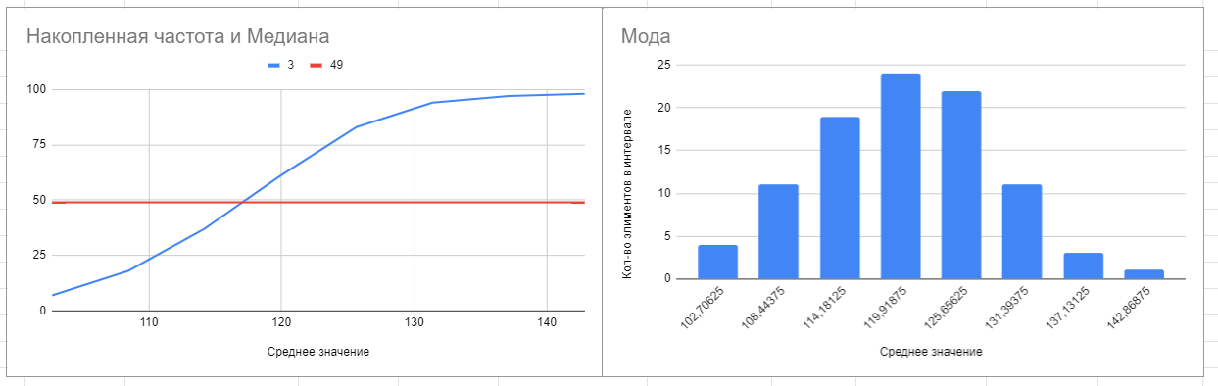

**Задание №4**

**Постановка задачи:**

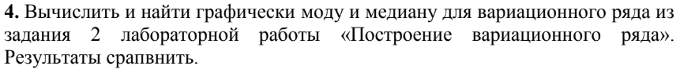

**Реализация:**

